Аутсорсинг как инструмент уменьшения логистических рисков в цепях поставок с участием водного транспорта
Н.Н.Тыртышный
соискатель кафедры коммерции и логистики Ростовского государственного экономического университета «РИНХ»
г. Ростов-на-Дону

В новых экономических условиях хозяйствования с возрастающей конкуренцией большое количество предприятий и организаций все чаще обращается к аутсорсингу логистических услуг.
Аутсорсинг является эффективной бизнес-стратегией, передающей непрофильные функции на внешних исполнителей, что позволяет компаниям более эффективно использовать свои ресурсы, нивелируя риски, сосредоточившись на выполнении своих задач и функций. Эксперты оценивают стоимость российского рынка логистических услуг в 80-90 млрд. долл. США. Структура отечественного рынка логистики в 2010 году представляет следующие соотношения: транспортные перевозки – 89%; хранение и складские операции – 8%; экспедирование – 2%; управление цепями поставок – 8% [1].
Морской транспорт занимает особое место в цепи поставок, так как им осуществляется около 80% перевозок экспортных грузов в Российской Федерации. Несмотря на то, что аутсорсинг получает все большее развитие, стратегическая составляющая в сфере морских перевозок в настоящее время исследована недостаточно полно. В связи с тем, что вопрос конфиденциальности для аутсорсинговых компаний обладает высоким приоритетом, масштабы аутсорсинга трудно поддаются анализу, исследованию и учету. Вместе с тем, нами предпринята попытка изучить общие проблемы и тенденции в этой сфере, позволяющие избежать рисков при передаче части функций на аутсорсинг.
Для решения поставленных задач будем опираться на общепринятый классификатор определения компетенций логистического оператора:
- 1PL (First Party Logistics) – выполнений всех операций грузовладельцем;
- 2 PL (Second Party Logistics) – услуги по транспортировке и складированию;
- 3 PL (Third Party Logistics) - значительный комплекс оказываемых услуг, дополнительные услуги, привлечение субподрядчиков;
- 4 PL (Fourth Party Logistics) - интегрированный комплекс компаний отдельной цепи поставки;
- 5 PL (Fifth Party Logistics) - единая управляемая цепь поставки от изготовителя к потребителю.
Морской транспорт – высокотехнологичная подотрасль экономики, характеризующаяся в общем случае наличием логистических операторов 3 PL- уровня. Значительное влияние оказывает взаимодействие предприятий морского флота с иностранными контрагентами более высоких логистических уровней. 3 PL- уровень характеризуется снижением затрат и рисков по сравнению с традиционной системой управления логистическими рисками. Экономическим преимуществом использования 3 PL- провайдеров является:
- улучшение способности быстро реагировать на изменения в бизнес среде;
- распределение рисков;
- оптимизация финансовых потоков;
- сокращение эксплуатационных расходов;
- доступ к ресурсам, недоступным собственной организации и т.д.
Так, морские порты четвертого поколения, по сути, становятся провайдерами 3 PL- уровня, которые оказывают не только традиционные услуги по погрузке/выгрузке и хранению, но являются и зоной переработки промышленного и коммерческого экспорта, комплектования/подкомплектования, упаковки и маркировки. Базирующиеся на новейших средствах и технологиях телекоммуникаций, они обеспечивают весь комплекс логистических, транспортных, транспортно-экспедиционных услуг и эффективное функционирование мультимодальных транспортных коридоров.
Важно, что 3 PL является продолжением морской перевозки, складирования и распределения, находящийся в одно месте.
Тем не менее, задача обеспечения полного аутсорсинга, включающего все услуги от одного поставщика в морском порту решается очень сложно. Поэтому не удивительно, что новые возможности, полученные от 4 PL- провайдера будут более эффективными и востребованными. Однако на современном этапе развития организационно-правовых форм морских портов РФ это становится невыполнимой задачей. Вместе с тем, данные, полученные нами, свидетельствуют о наличии положительной динамики в этой сфере на примере создания интегрированных компаний (в форме групп).
Так, группа компаний «Азово-Донское пароходство» состоит из двадцати предприятий, в том числе, двух портов, трех судоремонтных заводов, трех сервисных компаний, логистического предприятия, 200-х единиц судов различных типов и классов. Соответственно, 4 PL- уровень является в общем случае координатором оказываемых услуг и следующим комплексным этапом развития логистических услуг.
4 PL- уровень является интегратором, который объединяет капитал, технологии и людские ресурсы своей и других компаний для проектирования, создания и функционирования цепи поставок, позволяющей устранить сложности, риски, и за счет объединения капитала стимулировать инвестиции.
В свете этого, аутсорсинг морских судов занимает особое место, так как базируется на специфической сфере человеческой деятельности, обусловленной множеством причин экономического, технического и правового характера. Так, например, из 1414 судов 354 [2], находящихся под контролем российских судовладельцев, работают под флагами иностранных государств, что, в большинстве случаев, характеризуется гибкостью их правовой системы в части управления морским транспортом. Влияние на принятие решения о передачи судов в управление другой компании оказывает множество факторов, таких как: количество судов у судовладельца, возраст компании, тип судна, его размерение, государство флага регистрации.
В настоящее время в российской практике аутсорсинг морских судов получил распространение в трех основных формах:
- передача судна в доверительное управление, согласно которому собственник передает его доверительному управляющему за вознаграждение в интересах собственника;
- по договору фрахтования на время (тайм-чартер), когда коммерческая эксплуатация судна осуществляется фрахтователем, а экипаж подчиняется собственнику;
- по договору фрахтования судна без экипажа (бербоут-чартер), по которому фрахтователь пользуется и владеет судном, неукомплектованным экипажем.
Учитывая международную деятельность морского транспорта, и влияние на морские перевозки всего мирового сообщества, необходимо отметить работы в данной сфере ученых Морского университета в Париже Р. Карноу и Ф. Волф, исследовавших 45 456 судов, принадлежащих 9 850 судовладельцам и масштабы аутсорсинга в области международных морских перевозок, определивших ключевые факторы, влияющие на вероятность аутсорсинга в данной сфере [3].
На рис. 1 приводятся данные по аутсорсингу судов в различных государствах. Как видно, в России, по сравнению с другими развитыми странами, к аутсорсингу в сфере морского бизнеса обращаются в 2-3 раза реже, чем в Японии, Германии, Норвегии, Англии и Дании.

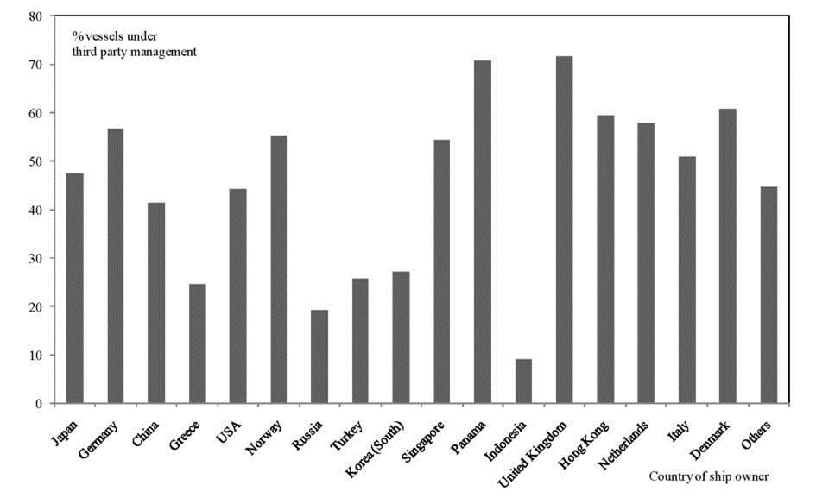
Рис. 1 Уровень аутсорсинга по странам регистрации судов.
Большое влияние на передачу судов в аутсорсинг оказывает количество судов, имеющихся у судовладельца (рис.2). Так, наиболее оптимальным количеством судов, находящимся в самостоятельном управлении является 3-5 судов. Большее или меньшее количество в практической деятельности становится менее эффективным и возрастает вероятность передачи их в аутсорсинг.
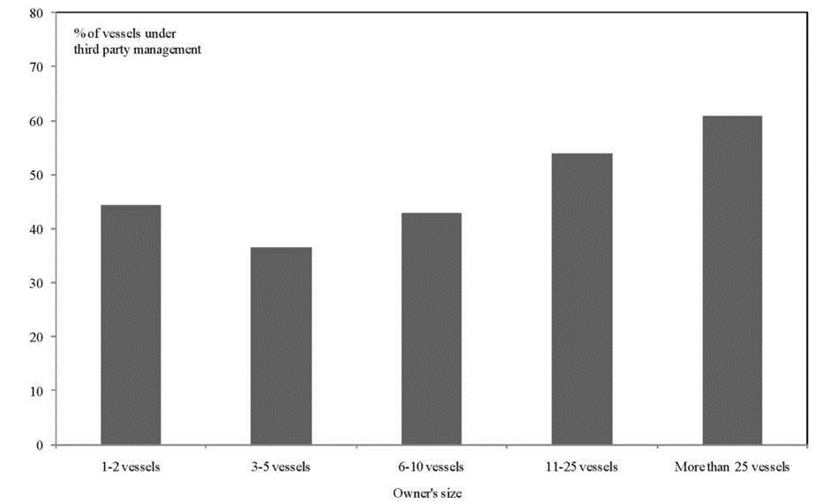
Рис.2 Уровень аутсорсинга по количеству судов, находящихся в собственности.
Логисты-менеджеры управляющие цепями поставок с участием морского транспорта должны принять решение о целесообразности выполнения отдельных (всех) функций или передать решение этих задач сторонним организациям. Правильный выбор может стать ключевым фактором в поддержании конкурентного преимущества и являться одной из наиболее важных задач успешного логистического управления. К сожалению, большинство менеджеров подходит к решению этой задачи с точки зрения экономических затрат. По нашему мнению, целесообразны и наиболее эффективны подходы по развитию методологической составляющей этой проблемы, позволяющей в дальнейшем получить более значительные, многоаспектные результаты.
Логистический менеджмент является частью цепи поставок, который организует, планирует и контролирует эффективное перемещение товаров и иных потоков. И логист в каждом конкретном случае передачи части функций на аутсорсинг должен следовать определенному алгоритму, чтобы максимально эффективно использовать все звенья цепи поставок и минимизировать риски. Этот алгоритм наиболее целесообразно представить в виде пяти последовательных этапов: планирования, оценки, анализа, выбора и заключительного (рис.3)

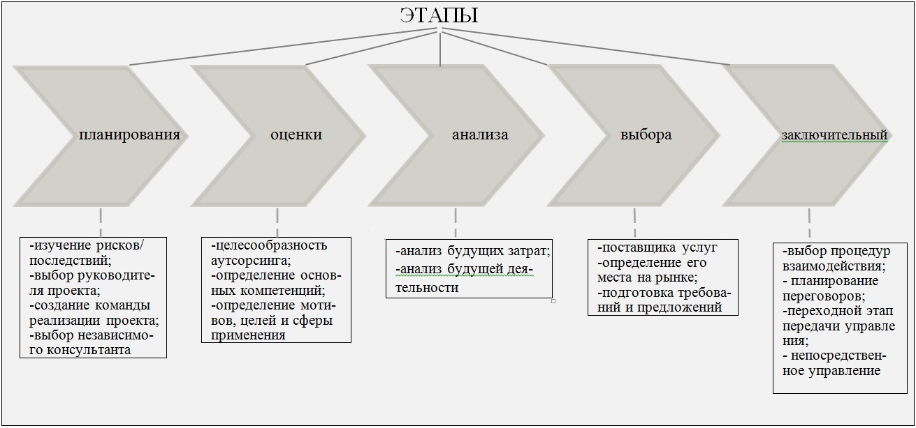
Рис.3 Этапы принятия решения об использовании аутсорсинга
Этап планирования характеризуется назначением (выбором) руководителя риск-менеджера, способного оценить все риски по передаче логистических услуг сторонней организации, подобрать команду единомышленников, имеющую положительный опыт использования аутсорсинга. Команда должна быть достаточно квалифицированной во всех сферах проекта, как экономической, так и технической. Особое место на этапе планирования отводится консультанту – стороннему специалисту, привлекаемому компанией и имеющему значительный опыт аутсорсинга в морском бизнесе, который не является работником компании и может самостоятельно принимать решения.
Если первый этап завершился положительно и было принято решение об аутсорсинге, то на втором этапе оценивается как он «впишется» в основную деятельность компании, какие конкурентные преимущества даст, и какую часть функциональной деятельности можно переложить на него, сконцентрировавшись на основной профильной деятельности, что позволит реструктуризировать систему поставок, снизить издержки и улучшить обслуживание.
Целью третьего этапа является анализ внутренних затрат и передаваемых на аутсорсинг. На этом этапе производятся расчеты расходов, которые будет нести само предприятие и тех, которые будут переданы подрядчику. Оценив все расходы, принимется решение о целесообразности/нецелесообразности использования аутсорсинга.
Если принято положительное решение, то выбирается поставщик услуг, анализируется его место на рынке, готовятся предложения по заключению договора.
На заключительном этапе проводится выбор конкретного провайдера, ведутся переговоры, оформляется сделка и передается управление конкретной функциональной операцией.
Несмотря на наблюдаемый в последнее время повышенный интерес к аутсорсингу логистических услуг, необходимо отметить, что он в общем случае не может быть панацеей от всех отрицательных воздействий (рисков) с которыми сталкивается логистический менеджмент при планировании цепей поставок с участием морского транспорта.
Как показывают исследования это направление успешно развивается в странах со стабильной экономикой, имеющих опыт в сфере морской логистики. В развивающихся странах, в том числе, России, использование аутсорсинга для уменьшения рисков может иметь положительный результат, если компании будут клиентоориентированы и не будут думать только о сиюминутной выгоде. Решение об использовании аутсорсинга является очень сложным и ответственным и должно быть хорошо спланировано, организовано, расчитано и исполнено на высоком уровне. Только тогда можно добиться желаемого результата и избежать рисков. Качественная работа цепи поставок должна базироваться на долгосрочных деловых отношениях с субподрядчиками, а выбор провайдера необходимого уровня должен осуществляться на основании индивидуального поэтапного подхода с учетом конкретной ситуации. Эти решения всегда индивидуальны и должны учитывать особенности каждого предприятия, судоходной компании.
Вместе с тем, исследования в этой сфере и, соответственно, практические результаты были бы лучше при наличии сведений официальных источников, таких как Администрации морских портов, Министерства Транспорта, Госкомстата, которые по сути, в настоящее время являются закрытыми. Данное исследование является одним из первых шагов в изучении логистических рисков с использованием аутсорсинга на морском транспорте РФ.

Литература.
- Круглов А.И. Логистический аутсорсинг //Планово-экономический отдел. 2011. №6.
- www.morinfocenter.ru/sostav. Состав морского транспортного флота.
- Pierre Cariou, Francois-Charles Wolff. Ship-owners’ decisions to outsource vessel management //LEMNA - Université de Nantes et CNAV et INED - Paris 2011/07.- р. 3-21.
- Риполь-Сарагоси Ф.Б., Терникова Е.В. Доверительное управление – прогрессивная форма менеджмента //Инженерный Вестник Дона. 2012. №1.
- Зырянов В.В., Еремина Л.В. Оценка эффективности контрагентов в логистической системе транспортного предприятия //Инженерный Вестник Дона. 2012. №1.

